第一步：输入官方报名唯一网址长沙人才网www.cshr.cn进入主页


第二步：拖动鼠标到“长沙市2021年政府专职消防员招录”，点击进入


第三步：进行注册、登录



第四步：进入到招考测评界面，点击“开始报名”

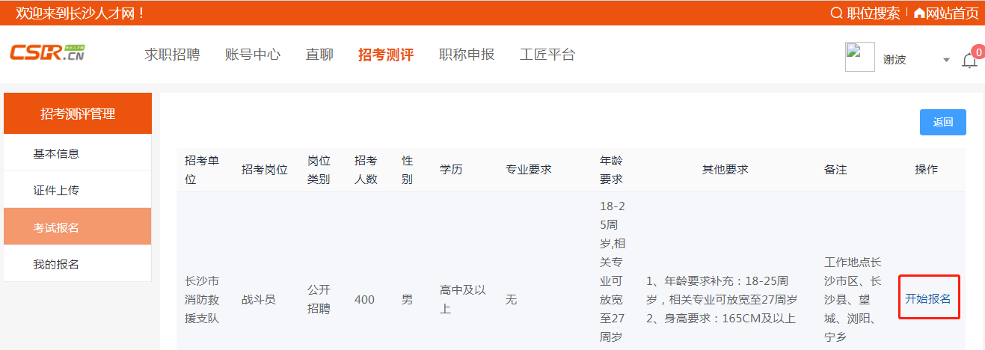

第五步：进入到公告页面，请报名人员仔细阅读公告，鼠标拖动到页面底部，点击“我已经阅读并完全遵守上述说明”。

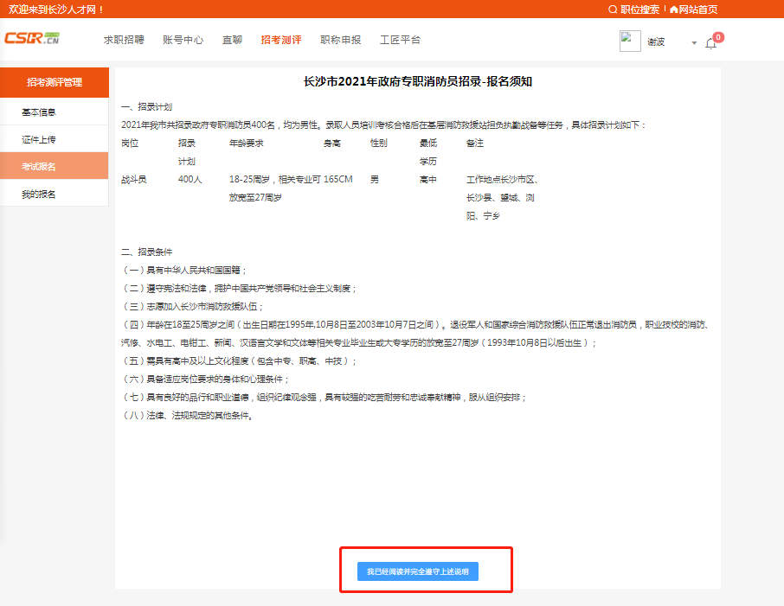

第六步：按要求填写报名表及上传照片
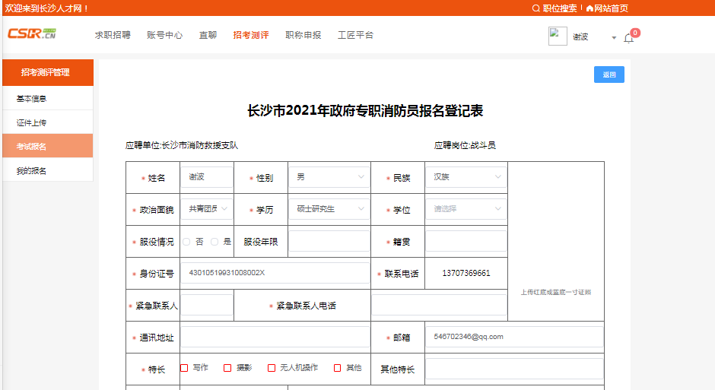

第七步：勾选诚信承诺，提交报名表
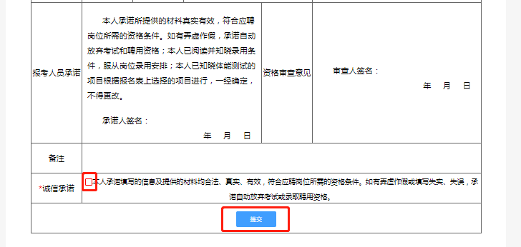

注：如需修改报名信息，请进入报名系统后，点击“修改报名表”，根据所报的岗位修改报名信息。

